**19, 20.05.25 9 клас Вчитель: Куроп’ятников А.О.**

**Тема. Повторення. Опрацювання табличних даних**

**Очікувані результати заняття:**

# після цього заняття потрібно вміти

# пояснювати відмінність між посиланнями різних типів;

# називати основні логічні, математичні та статистичні функції та пояснювати їх призначення;

# інтерпретувати деякі види електронних таблиць як набори відомостей про однотипні об’єкти;

# пояснювати призначення функцій і засобів табличного процесора для опрацювання наборів однотипних об’єктів.

**Виконайте вправи**

* <https://learningapps.org/watch?v=pua0qbpik>
* <https://learningapps.org/watch?v=prgoj8kqc20>

**Перегляньте відео**

<https://youtu.be/6el0XhOSqKc>

**Завдання до відео**

* Назвіть завдання, доцільні для застосування електронних таблиць.
* Чому для бізнесу важливі якісні дані?
* Що нам дає зберігання даних у таблиці?

**Шпаргалка**

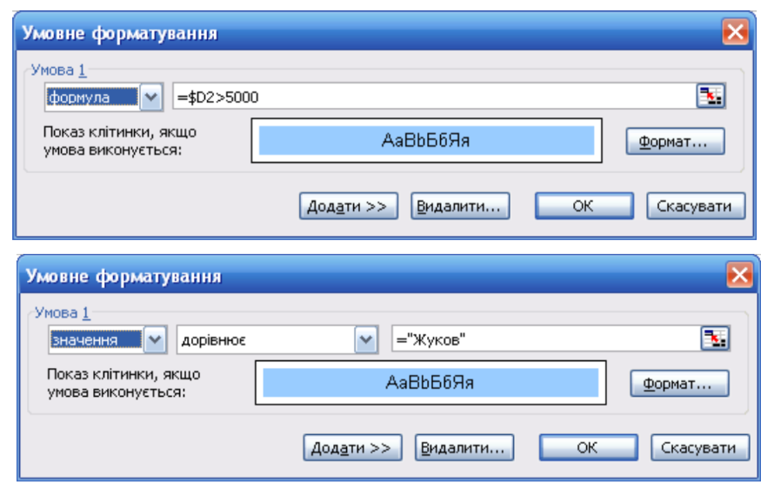**Умовне форматування** - це автоматичне надання клітинкам певного формату залежно від умови.

**Відносне посилання** змінюється при копіюванні формули в будь-якому з напрямків, наприклад: ***C8***

**Абсолютне** – не змінюється у разі копіювання формули в будь-якому з напрямків, наприклад: ***$C$8***

**Мішане** змінюється під час копіювання формули тільки в одному з напрямків, по горизонталі або по вертикалі, наприклад: ***$C8,*** ***C$8***

**Логічний вираз** — це вираз, який набуває одного з двох значень: **True** — істина або **False** — хибність.

**Логічна функція** — це функція, один або кілька аргументів якої — логічні вирази.

Функція **IF(ЯКЩО)**призначена  для обчислення різних виразів залежно від умови:

**IF(Умова; Вираз1; Вираз2)**

* Вираз1 — обчислюється, якщо умова істинна.
* 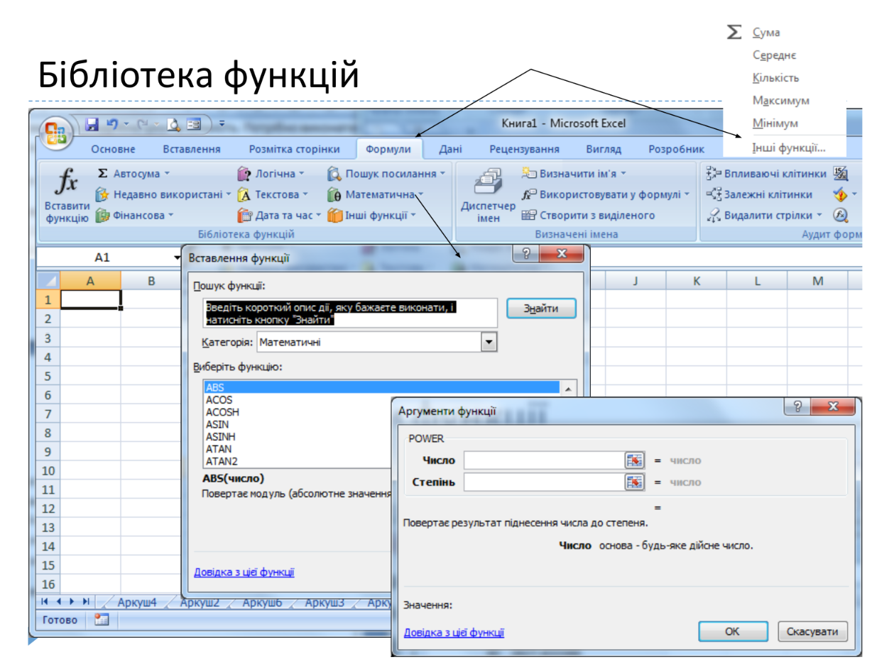Вираз2 — обчислюється, якщо умова хибна.

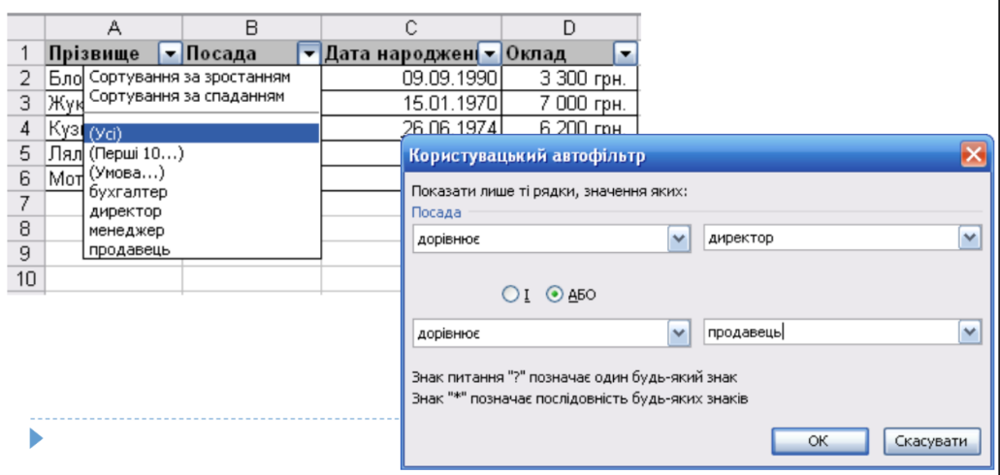**Автофільтр** — вибір із таблиці рядків, що задовольняють певній умові.

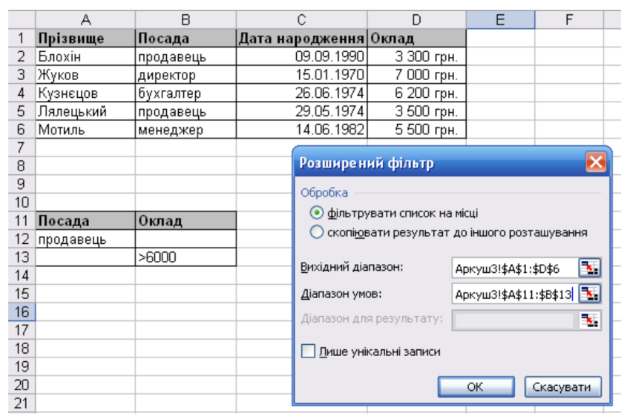**Розширений фільтр** – відображатимуться тільки ті рядки, що відповідають його критерію.

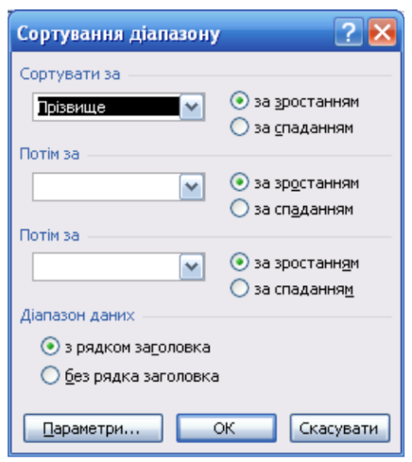**Сортування таблиць** – процес розташування рядків у такому порядку, що значення в певному стовпці лише зростатимуть або лише спадатимуть.

**Перегляньте відео**

[**https://youtu.be/WqkJGzr9oHY**](https://youtu.be/WqkJGzr9oHY)

**Виконайте вправу**

<https://wordwall.net/uk/resource/37559966>

**Домашнє завдання**

Пройти тестування <https://naurok.com.ua/test/join?gamecode=3205838>

**Джерело**

[Дистосвіта](https://dystosvita.org.ua/course/section.php?id=47)